海南国际会展中心周边配套基础设施项目(一期）施工图审查单位询价（采购）文件

招 标（采购） 人：海口辉邦项目管理有限公司（盖章）

二0二0年九月

海南国际会展中心周边配套基础设施项目（一期）
施工图审查单位询价采购方案

海南国际会展中心周边配套基础设施项目（一期）海口市发展和改革委员会 以海发改投资函〔2020〕758 号批准建设，经办部门为 海口辉邦项目管理有限公司 ，资金来源为 政府投资 ，项目出资比例为 100% 。项目建安投资 为10416.62万元（可研批复） ，根据项目需要，近期将启动海南国际会展中心周边配套基础设施项目（一期）施工图审查单位采购，方案如下：
一、采购范围
海南国际会展中心周边配套基础设施项目（一期）施工图审查工作，具体事宜以双方签订的合同为准。
二、采购方式
采购方式：海口市城市建设投资有限公司招标（采购）管理实施办法（试行）（2020年6月30日试行版）第四章 招标（采
购）项目限额标准第九条第5款规定，采用询价采购方式。
- 采购程序
序号 | 询价（采购）程序 | 工作内容
1 | 编制询价（采购）文件 | 经办部门根据需求编制询价（采购）文件，招标（采购） 文件主要包括以下内容：  （2）报价邀请书；  - 报价人须知；  - 评审办法；  - 合同条款及格式；  - 报价文件格式；  - 其他内容
2 | 发布报价邀请书 | https://www.hkct.com.cn/ 发布采购方案
3 | 发出招标（采购）文件 | https://www.hkct.com.cn/发布采购文件
4 | 文件澄清或修改 | 提交报价文件截止之日前，可对已发出的询价（采购） 文件进行必要的澄清或修改，澄清或修改的内容作为询  价文件的组成部分
5 | 组建评审小组 | 评审小组由5人组成：由经办部门2人，建管中心1人，审计部、法务室各1人共5 人组成评审小组
6 | 监督部门 | 纪检监察室人员对评审会议进行全过程监督。
7 | 接收报价文件 | 在询价（采购）文件规定的时间和地点安排专人接收报  价文件
8 | 开启报价文件 | 在询价（采购）文件确定的提交报价文件截止时间的同  一时间和预先确定的开启会议地点组织开启报价文件会  议，宣布报价单位名单及报价等主要内容
9 | 组织评审 | 组织评审小组按询价（采购）文件规定进行评审并编写  评审报告
10 | 候选中标/中选人公示 | 按询价（采购）文件规定要求发布候选中标/中选人公示
11 | 发出中标/中选通知书 | 在报价文件有效期内向中标/中选人发出成交通知书
12 | 告知成交结果 | 向所有未中标/中选人发出未中标/中选结果通知

海南国际会展中心周边配套基础设施项目(一期）施工图审查询价（采购）文件

采购人：海口辉邦项目管理有限公司
2020年9月

目 录

第一部分 报价邀请函
第二部分 采购内容及要求
第三部分 评审方法
第四部分 合同条款
第五部分 报价文件格式
第六部分 评审报告

第一部分报价邀请函
（ ）：
我司就海南国际会展中心周边配套基础设施项目(一期）施工图审查单位询价采购业务开展需要，拟以询价采购方式确定委托单位，兹邀请贵公司根据询价（采购）文件进行报价，现将有关事项说明如下：
一、项目名称：海南国际会展中心周边配套基础设施项目(一期）。
二、采购内容：施工图审查单位采购。
三、采购预算：本项目采购控制价拟定为9.22万元，具体采购控制价测算如下：
根据琼价费管[2011]224号文计取，以定稿的概算建安费7446.96万元计算。
1、收费计价：9.728+（16.773-9.728）*（7446.960-5000）/5000=13.175万元；
2、按海口市城市建设投资有限公司《工程建设项目其他费用招标栏标价管理办法》（市城投函[2020]405号）7折计取：13.175*0.7=9.22万元
四、递交报价文件时间：
1.递交开始时间：收到报价邀请书之日起（上午8:30-12:00，下午14:00-17:00，北京时间，下同），法定公休日及节假日除外。
2递交截止时间：报价文件递交的截止时间为 2020年 月 日（ ，北京时间）
五、递交报价文件地点：
海南省海口市秀英区海盛路39号蓝城商务大厦8楼海口辉邦项目管理有限公司 （可通过邮寄、现场递交等形式）
六、报名时须提供以下材料（复印件加盖公章）
(1)法定代表人授权委托书原件及法定代表人身份证复印件，授权代表须提供身份证复印件；
(2)投标人资格要求的相关证明材料。
逾期送达的或者未送达指定地点的投标文件，招标人不予受理。
七、所有报价文件必须在规定时间递交到指定地点。逾期递交报价文件的，视为自动放弃报价资格，不再收取其报价文件。
八、询价文件发送：随邀请函一并发送。
九、其它内容详见询价（采购）文件。
十、联系方式
采购人：海口辉邦项目管理有限公司
地址： 海南省海口市秀英区海盛路39号蓝城商务大厦8楼海口辉邦项目管理有限公司
联系人：王振东
联系电话：13876329866
传真：/
电子邮件：

第二部分采购内容及要求

- 采购项目需求

1.项目名称：海南国际会展中心周边配套基础设施项目(一期）施工图审查单位。
2.控制价：9.22万元
3.要求：完成海南国际会展中心周边配套基础设施项目(一期）施工图审查，并核发中标通知书。
4.采购时间：本项目服务期限：30日历天。
5.付款方式;转账
6.其他要求：要求投标人具备市政基础设施工程施工图审查机构二类或以上；参选单位承接过类似市政工程项目施工图审查工作，没有处于被责令停业、财产被接管或破产状态。
- 报价人须知
1.报价人资质要求：
(1)具有独立法人资格：具备
(2)资质条件：具备市政基础设施工程施工图审查机构二类或以上。
(3)财务要求：财产没有被接管或冻结。
(4)业绩要求：承接过承接过类似市政工程项目施工图审查工作。（证明材料：提供中选通知书或合同协议书）；
(5)信誉要求：没有处于被责令停业、财产被接管或破产状态；提供信誉承诺书（格式详见询价（采购）文件第四部分），并加盖公章。
(6)联合体要求：不接受联合体投标
2.报价确认书（格式详见询价（采购）文件第四部分）
3.报价人应样按照采购项目需求填写报价函、报价表。（格式详见询价（采购）文件第四部分）
（1）报价仅采用人民币综合报价，同一种服务仅允许提供一个报价。报价人所报价格包含专家评审费、税费等所有费用。询价（采购）人不再支付除此以外其他任何费用。
（2）本次报价不得突破采购预算。
4.询价（采购）文件的的质疑、答疑
（1）报价人对询价（采购）文件如有疑点，必须在递交报价文件截止时间 3 日（含）前， 以书面形式向询价（采购）人提出质疑，其他形式的质疑不接受；未按要求提出的，将不予受理。询价（采购）人对所质疑事项在递交报价文件截止时间 2 日（含）前，以书面形式对质疑人进行答疑。
（2）询价（采购）人对已发出的询价（采购）文件进行必要补遗和澄清的，均在递交报价文件截止时间 1 日（含）前，将补遗或澄清以书面形式告知被邀请报价单位，并作为询价（采购）文件的不可分割的部分，当询价（采购）文件与询价（采购）文件的补遗、澄清内 容相互矛盾时，以最后发出的补遗、澄清文件为准。
5.报价文件的制作、密封、涂改
（1）报价文件包括：资格证明文件部分、报价函部分、报价表部分。
1）报价函；
2）法定代表人身份证明；
3）及法定代表人授权委托书；
4）资格审查资料（提供营业执照等材料复印件，并加盖公章。）；
5）信誉承诺书
6）声明函
7）投标人须知规定的其他材料。
(2)报价人须提交的报价文件应用A4纸装订成册，不许活页装订，并编制目录，装订成册的两套报价文件，两套文件内容不得有差异，报价函、报价表只能打印，不允许任何修改、涂改。
（3）报价人应将两套装订成册的报价文件密封于一个密封袋内。
（4）密封袋封口处须加盖报价人公章（密封袋其余接缝处不作要求）（详见附件）。未按要求密封和加写项目标记的投标文件，招标人不予受理。
（5）报价文件应按询价（采购）文件第四部分进行编写，如有必要，可以增加附页，作为投标文件的组成部分。应用不褪色的材料书写或打印，并由投标人的法定代表人或其委托代理人签字或盖单位章。委托代理人签字的，投标文件应附法定代表人签署的授权委托书。投标文件应尽量避免涂改、行间插字或删除。如果出现上述情况，改动之处应加盖单位章或由投标人的法定代表人或其授权的代理人签字确认。签字或盖章的具体要求： 投标文件应用不褪色的墨水书写或打印，字迹应易于辨认，并应由投标人的法定代表人或其委托代理人签字并加盖单位公章。没有签字或加盖单位公章的投标文件将被拒绝。由委托代理人签字的，投标文件中应附有法定代表人授权书。
（6）投标文件应当对招标文件有关工期、投标有效期、要求、技术标准和要求、招标范围等实质性内容作出响应。
三、评审小组、评定和成交
1.评审小组成员组成
由经办部门2人，建管中心 1 人，审计部、法务室各1人共5 人组成评审小组
- 审查报价文件是否符合询价（采购）文件要求，并做出评价；
- 要求报价人对报价文件有关事项作出解释或者澄清；
- 推荐候选中选人名单，或者根据询价（采购）人委托直接确定中选人。
2.成交办法：
- 评审小组根据符合采购需求、质量和服务要求且报价最低的原则确定中选人。
- 当出现两个以上相同最低价格时，按技术指标优劣顺序排列。
3.评审小组完成评审后，询价（采购）人应出具书面评审报告，评审报告需评审小组全体成员签字。主要内容包括：
(1)询价（采购）项目名称、询价日期和地点；
(2)评审小组成员名单、监督人名单、报价人名单；
(3)成交方法和标准；
(4)评审记录和相关说明（包括无效报价人名单及原因）；
(5)评审结果及候选中选人排序表。
四、评审程序
1.询价（采购）人指派代表在规定的时间和地点组织询价评审工作。
2.询价（采购）人代表对询价（采购）项目及评审小组成员进行介绍。
3.询价（采购）人代表对截止报价文件递交时间收取的报价人名单进行明确，由评审小 组及监督人员就报价人相关报价文件密封情况进行验证。
4.经确认密封情况后，询价（采购）人代表当众拆报价文件，由评审小组对报价人资格 进行审查，未通过身份有效性检查或所提供的资格证明材料、不能满足询价（采购）文件要求的报价为无效报价。
5.报价人须对报价函、报价表中所提供的服务全部予以报价，不得随意添加、增减项目，不得漏报、错报、涂改，不得进行选择性报价。大小写金额须一致，若大小写金额不一致的，以大写金额为准；单价金额小数点明显错位的，以总价为准，并修改单价；对不同文字文本报价文件的解释发生异议的，以中文文本为准。
6.报价文件属下列情况之一的，按照无效报价处理：
(1)报价超出询价（采购）文件标明的采购预算；
(2)不具备询价（采购）文件中规定资格要求的；
(3)项目超出报价人营业范围；
(4)报价有效期、提交服务的时间等条款不能满足询价（采购）文件要求的。
五、询价结果的质疑、投诉
1.询价结果在海口市城市建设投资有限公司官网https://www.hkct.com.cn/ 公示3个工作日。如报价人对询价过程、结果有异议的， 请在公示期内向询价（采购）人提出书面质疑，逾期不予受理。如报价人对质疑答复不满意的可以在答复期满后 5 个工作日内向询价（采购）人监督部门提起投诉。
2.经公示3个工作日无异议后，询价（采购）人将以书面形式发出“中选通知书”；如报价人对询价结果提出质疑的，在质疑处理完毕后发出“中选通知书”。中选通知书一经发 出即发生法律效力，询价（采购）人改变询价结果，或报价人放弃报价资格，应当承担相应的法律责任。
七、招标文件的约束力
报价人一旦参加本项目报价（按规定递交报价文件），即被认为接受了本询价（采购）文件中的所有条件和规定。
八、招标文件的解释权
构成本询价（采购）文件的各个组成文件应互为解释、互为说明，如有不明确或不一致，由询价（采购）人负责解释。

附表一：：投标文件密封式样（范本）

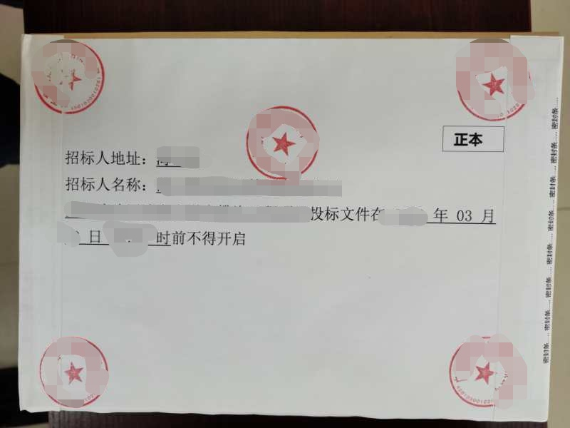

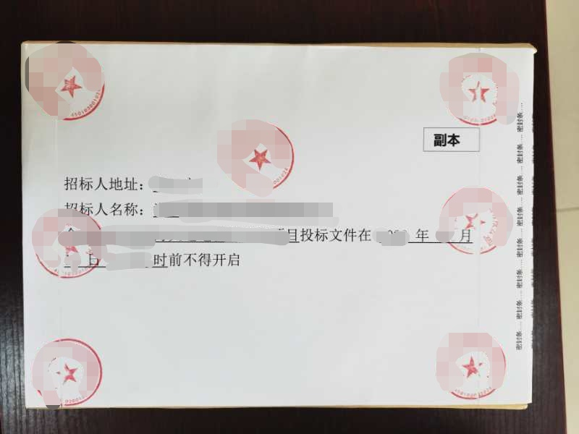

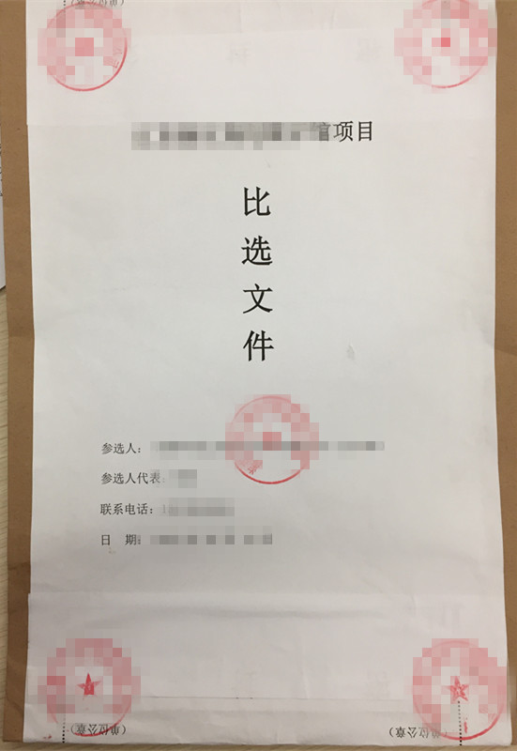
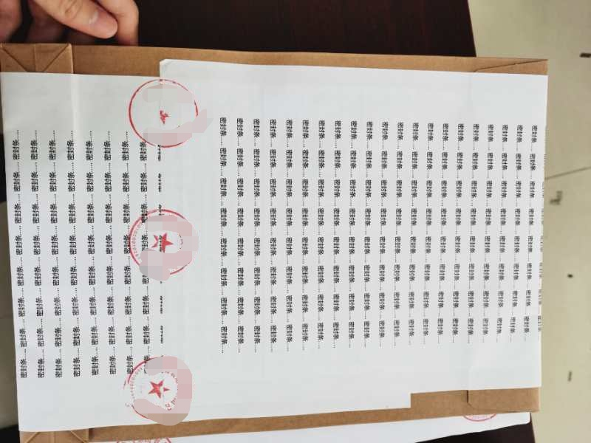

附表二：开标记录表
开标记录表
项目名称 |  |  |  |  | 标段名称
采购人 |  |  |  |  | 采购时间
采购预算（元）：
序号 | 投标人 |  | 投标总价（元） | 投标工期（日历天） | 密封情况 | 备注
其他情况
监督人员签字：
评审小组签字：
记录时间： 年 月 日

附表三：问题澄清通知
问题澄清通知
（投标人名称）：
海南国际会展中心周边配套基础设施项目(一期）施工图审查单位询价采购招标的评审，对你方的投标文件进行了仔细的审查，现需你方对本通知所附质疑问卷中的问题以书面形式
予以澄清、说明或者补正。
请将上述问题的澄清、说明或者补正于2020年月日16:00时前密封递交至海南省海口市秀英区海盛路39号蓝城商务大厦8楼海口辉邦项目管理有限公司 。

海南国际会展中心周边配套基础设施项目
(一期）施工图审查单位询价采购招标评审小组
（招标人加盖单位章）
年 月 日

附表四：问题的澄清
问题的澄清、说明或补正
海南国际会展中心周边配套基础设施项目(一期）施工图审查单位询价采购标段招标评审小组：
问题澄清通知已收悉，现澄清、说明或者补正如下：
1.
2.

投标人：（盖单位章）

法定代表人或其委托代理人：（签字）

附表五：中标通知书
中标通知书
（中标单位名称）：
（ 招标人名称 ）的（ 项目全称 ），建设地点：，建设规模： ，招标范围： 。评标工作于 年 月 日已经结束，经评审小组评定、中标候选人公示，现确定贵单位为中标人。中标价格（人民币）： 万元（大写： ），中标下浮率：，工期：。
请贵单位在收到本通知书后30天内，按照关规定，与招标人订立书面合同。
特此通知。

招标人：（盖章） 法定代表人：（签字或盖章）

年 月 日

附表六：中标结果通知书
中标结果通知书
（未中标人名称）：

我方已接受（中标人名称）于（投标日期）所递交的海南国际会展中心周边配套基础设施项目(一期）施工图审查单位询价采购投标文件，确定（中标人名称）为中标人。

感谢你单位对我方工作的大力支持!

招标人：（盖单位章）
法定代表人：（签字）
年 月 日

附表七：确认通知
确认通知
（招标人名称）：

你方年月日发出的海南国际会展中心周边配套基础设施项目(一期）施工图审查单位询价采购招标关于
的通知，我方已于 年 月 日收到。

特此确认。

投标人：（盖单位章）
年 月 日

第三部分 评审方法
1.评审方法
经评审的最低投标报价法
本次评审采用经评审的最低投标报价法。评审小组对满足采购文件实质性要求的报价文件，按照本章2.2款规定的评分标准进行打分，按照报价排名顺序推荐中选候选人。
2.评审标准
2.1初步评审标准
2.1.1形式评审标准：见评审方法表。
2.1.2资格评审标准：见评审方法表。
2.1.3响应性评审标准：见评审方法表。
2.2 评分标准（详细评审）
按照被邀请单位报价进行排名，由高到低的顺序推荐中选候选人。
评审方法表
条款号 |  | 评审因素 | 评审标准
2.1.1 | 形式评审标准 | 投标人名称 | 与营业执照、资质证书一致
 |  | 投标函签字盖章 | 有法定代表人或其委托代理人签字和加盖单位章
 |  | 投标文件格式 | 符合第五部分“报价文件格式”的要求
 |  | 报价唯一 | 只能有一个有效报价
2.1.2 | 资格评审标准 | 营业执照 | 复印件须盖本单位公章
 |  | 资质要求 | 符合第二部分“采购内容及要求”第2条规定
 |  | 业绩要求 | 符合第二部分“采购内容及要求”第2条规定
 |  | 信誉要求 | 符合第二部分“采购内容及要求”第2条规定
 |  | 其他 | 符合第二部分“采购内容及要求”第2条规定
2.1.3 | 响应性评审标准 | 投标报价 | 符合第二部分“采购内容及要求”第2条规定
 |  | 报价内容 | 符合第二部分“采购内容及要求”第2条规定
 |  | 服务期限 | 符合第二部分“采购内容及要求”第1条规定
 |  | 投标有效期 | 符合第一部分“报价邀请函”第4条规定
 |  | 权利义务 | 符合第四部分“合同条款”规定的权利义务
条款号 |  | 条款内容 | 编列内容
2.2 |  | 投标报价排名 | 按照被邀请单位报价进行排名，由高到低的顺序推荐中选候选人

3.评审程序
3.1初步评审
3.1.1评审小组可以要求投标人提交第二部分“采购内容及要求”规定的有关证明和证件的原件，以便核验。评审小组依据本章第2.1款的标准对投标文件进行初步评审。有一项不符合评审标准的，评审小组应当否决其投标。
3.1.2投标人有以下情形之一的，评审小组应当否决其投标：
(1)投标文件没有对招标文件的实质性要求和条件作出响应。
(2)有串通投标、弄虚作假、行贿等违法行为。
(3)不符合第二部分“采购内容及要求”情况第2条规定的第五项任何一种情形的。
(4)不按评审小组要求澄清、说明或补正的。
3.1.3投标报价有算数错误的，评审小组按以下原则对投标报价进行修正，修正的价格经投标人书面确认后具有约束力。投标人不接受修正价格的，评审小组应当否决其投标。
(1)投标文件中的大写金额与小写金额不一致的，以大写金额为准；
(2)总价金额与依据单价计算出的结果不一致的，以单价金额为准修正总价，但单价金额小数点有明显错误的除外。
3.2报价评审
评审小组按本章2.2款规定进行打分，按照报价排名顺序推荐中选候选人。
3.3 投标文件的澄清和补正
3.3.1 在评标过程中，评审小组可以书面形式要求投标人对所提交投标文件中不明确的内容进行书面澄清或说明，或者对细微偏差进行补正。评审小组不接受投标人主动提出的澄清、说明或补正。
3.3.2澄清、说明和补正不得改变投标文件的实质性内容。投标人的书面澄清、说明和补正属于投标文件的组成部分。
3.3.3评审小组对投标人提交的澄清、说明或补正有疑问的，可以要求投标人进一步澄清、说明或补正，直至满足评审小组的要求。
3.4 评标结果
3.4.1评审小组按照报价排名由高到低的顺序推荐中选候选人。
3.4.2评审小组完成评标后，经办部门应向招标办提交评标报告电子文档。

附件一：海南国际会展中心周边配套基础设施项目(一期）施工图审查单位采购签到表
 | 姓 名 | 部门 | 职 务 | 联系电话 | 签 字
评  选  小  组 |  | 海口辉邦项目管理有限公司
 |  | 海口辉邦项目管理有限公司
 |  | 工程建管中心
 |  | 法律事务室
 |  | 审计部
监督人员 |  | 纪检监察室

招标人：
地点：
日期： 年 月 日

附件二：海南国际会展中心周边配套基础设施项目(一期）施工图审查单位

采购初步评审表
评审因素 |  | 投标单位1 | 投标单位2 | 投标单位3
形式评审标准 | 投标人名称
 | 投标函签字盖章
 | 报价唯一
 | 文件密封情况
资格评审标准 | 营业执照
 | 资质条件
 | 业绩要求
 | 信誉要求
响应性评审标准 | 投标内容
 | 工期
 | 投标有效期
初步评审结论

注：1.符合打“√”，不符合打“×”，只要有一项不符合则该投标单位初步评审不通过；
- 通过初步评审的结论注明“通过”，否则注明“不通过”。

监督人员：
评审小组签名：

招标人：

地点：

日期： 年 月 日

附件三：海南国际会展中心周边配套基础设施项目(一期）施工图审查单位

采购报价比较一览表

单位 | 报价 | 名次 | 备注
投标单位1
投标单位2
投标单位3

评审小组签名：
招标人：
地点：
日期： 年 月 日

附件四：海南国际会展中心周边配套基础设施项目(一期）施工图审查单位

废标情况说明表

序号 | 投标人名称 | 废标阶段 | 不能通过评审原因

评审小组签名：
监督人签名：

招标人：
地点：
日期： 年 月 日

第四部分 合同条款

注：本项目合同适用以下合同条款及格式
海南省建设工程施工图设计文件
审查协议书

琼施设审 字 号

海南省住房和城乡建设厅监制

海南省建设工程施工图设计文件
审查协议书

琼施设审 字 号

海口市建设工程施工图设计文件审查服务中心
年 月 日

施工图设计文件审查协议书
项目名称
工程性质 |  |  |  |  | 工程等级 |  |  |  | 投资额  （万元）
道路总长（公里） |  | / | 路幅宽度（米） | / | 道路等级 |  | / |  | 路面结构
主桥总长（米） |  |  | 主桥净宽（米） |  | 桥梁结构类型 |  |  |  | 给水厂  规模（万吨）
污水处理厂规模（万吨） |  | / | 雨污水泵站规模 | / | 给排水  管线规模 |  | /
其他
建设单位 |  | 海口辉邦项目管理有限公司 |  | 建设地点 |  |  | 联系人 | 吴钟山 |  | 联系电话 | 15298922168
设计单位 |  |  |  | 设计资质 |  |  | 联系人 |  |  | 联系电话
勘察单位 |  | / |  | 勘察资质 | / |  | 联系人 | / |  | 联系电话 | /
送审材料目录 |  |  |  |  |  |  |  |  |  | 核实情况
一 | 批准的立项文件和初步设计批准文件（规划报建图）
二 | 规划报建许可证复印件
三 | 工程项目设计合同
四 | 工程设计单位资质复印件及注册建筑师、注册结构师证书复印件
五 | 工程场地地震安全性评价结果（20层以上）
六 | 经审查合格的岩土工程勘察报告和批准文件各一份
七 | 施工图二套、各专业计算书一份及电子版
八 | 节能表四份、建筑和暖通节能计算书、各专业节能专篇
建设单位盖章  年 月 日 |  |  |  |  |  | 审查中心盖章  年 月 日

审查费登记表

收  费  依  据 | 国家发展计划委员会、建设部批准的《工程勘察设计收费标准》（2002年修订本）及海南省物价局《关于重新调整建筑工程施工图技术审查服务收费问题的通知》（琼价费管﹝2011﹞224号）。
收  费  标  准 | 市政基础设施工程施工图审查服务收费标准按国家规定的现行建设工程设计收费标准（基价）的4～6.5%向建设单位收取，并根据图审市场收费情况进行下浮。
本  工  程  收  费 | 审查费用：  收款单位：  账号：  开户行：
说  明 | 1、本表一式四份，建设单位二份、审查中心二份；  2、审查中心电话：0898-66747715

第四部分 报价文件格式

报价文件

报价人：（盖章单位）
法定代表人或其委托代理人：（签字）

目录

一、报价函；
二、法定代表人证明书；
三、授权委托书；
四、资格审查资料；
五、信誉承诺书
六、声明函
七、其他材料（资质证书、营业执照、）
注：制作投标文件时，应严格按投标文件格式中的要求填写，否则将导致投标文件被拒绝。

一、报价函

海口辉邦项目管理有限公司：
根据海南国际会展中心周边配套基础设施项目(一期）施工图审查单位采购 的报价邀请，我单位法定代表人或授权代理人 （姓名） 代表 （报价人名称、地址）对本次采购项目的 海南国际会展中心周边配套基础设施项目(一期）施工图审查单位采购进行报价。为此我方按照采购文件的规定，编制并提交报价文件。据此函，签字代表宣布同意如下：
1.我方报价为闭口价。即在报价有限期和合同有效期内，该价固定不变。
2.如我方中选，我方将履行采购文件中规定的各项要求以及我方报价文件的各项承诺，按《合同法》及合同约定条款承担我方责任。
3.我方理解，最低报价不是中选唯一条件。
4.我方同意提供按照贵方可能要求的与其采购有关的一切数据或资料。

报 价 人：（盖单位章）
法定代表人或授权代理人：（签字或盖章）
年月日

二、法定代表人身份证明
投标人名称：
单位性质：
地 址：
成立时间： 年 月 日
经营期限：
姓 名： 性 别：
年 龄： 职 务：
系（投标人名称）的法定代表人。
特此证明。

投标人：（盖单位章）
年 月 日

三、授权委托书
本人（姓名）系（投标人名称）的法定代表人，现委托（姓名）为我方代理人。代理人根据授权，以我方名义签署、澄清、说明、补正、递交、撤回、修改 海南国际会展中心周边配套基础设施项目(一期）施工图审查单位采购 投标文件、签订合同和处理有关事宜，其法律后果由我方承担。
委托期限：。（应与投标有效期一致）
代理人无转委托权。
附：加盖公章的法定代表人身份证复印件及委托代理人身份证复印件

投 标 人：（盖单位章）
法定代表人：（签字或盖章）
身份证号码：
委托代理人：（签字或盖章）
身份证号码：
年月日

四、资格审查资料
提供营业执照、资质证书、业绩等材料复印件，并加盖公章。

- 信誉承诺书

我公司承诺：
本次 （项目名称） 投标文件中所附的有关证明、证书、证件等材料真实有效。若有虚假，愿意承担因此产生的一切法律后果。

单位名称：（单位全称，加盖公章）
年 月 日

- 声明函

我单位资格未有被取消、暂停；未有被责令停业、财产被接管、冻结、破产状态；未有骗取中标行为和严重违约事件。
特此声明！

单位名称：（单位全称，加盖公章）
年 月 日

七、其他材料

第六部分 评审报告

海南国际会展中心周边配套基础设施项目(一期）施工图审查单位采购评审报告

海南国际会展中心周边配套基础设施项目(一期）施工图审查单位采购已依照规定，于 2020年 月 日在 海南省海口市秀英区海盛路39号蓝城商务大厦8楼海口辉邦项目管理有限公司 进行评审，评审小组应到 人，实到 人，参选单位共 家，经评审符合要求的有 家，不符合的 家。通过评审小组评审，推荐中标候选人为：
1.第一中标候选人：
2.第二中标候选人：
3.第三中标候选人：
招标人根据评审小组的推荐，确定中标人为：

评审小组签名：

监督人签名：
招标人：
地 点：
日 期： 年 月 日

评审报告应包括以下主要内容：
（1）签到表；
（2）报价文件；

（3）采购初步评审表；

（4）采购报价比较一览表；

（5）废标情况说明表（如有）；
（6）开标记录表；
（7）问题澄清通知（如有）；
（8）问题的澄清、说明或补正（如有）；
（9）中标通知书；
（10）确认通知；
（11）中标结果通知书。

